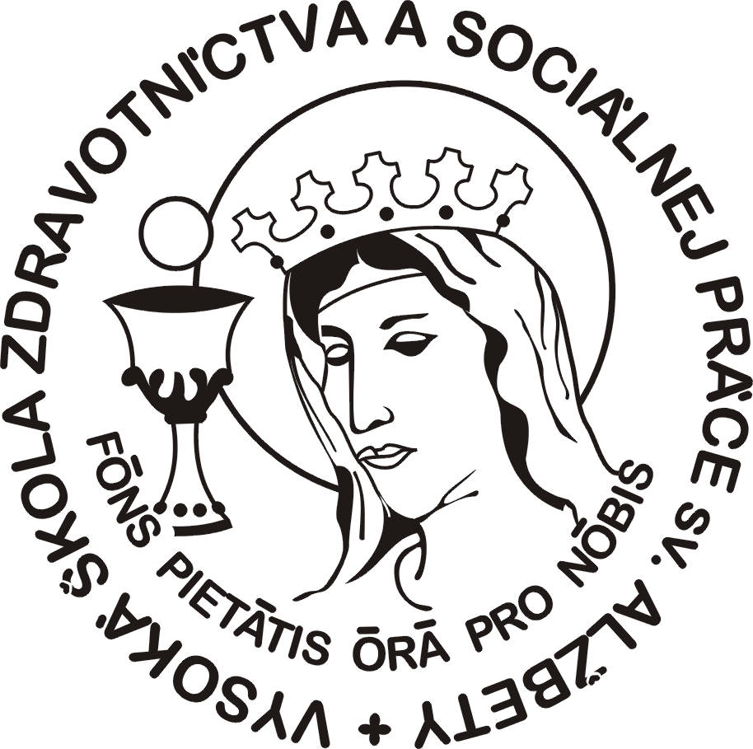 | vysoká škola  zdravotníctva a sociálnej práce  sv. Alžbety, n. o. bratislava  fakulta zdravotníctva a sociálnej práce  sv. Ladislava Nové Zámky  Slovenská 11/A, 940 34 Nové Zámky


Rozpis študentov na bakalárske štátnice v odbore 3.1.14 Sociálna práca ktoré sa uskutočnia 18.11.2021 online formou je uvedený v tabuľke.
Čas uverejnený v tabuľke je orientačný !!!

Meno študenta | Orientačný čas Bc. štátnic | skupina
Andrášik Daniel | 8.00 hod. | 1 skupina  prof. Radková
Bilková Beáta | 8.30 hod | 1 skupina  prof. Radková
Botošová Alexandra | 9.00 hod. | 1 skupina  prof. Radková
Červeň Martin | 9.30 hod. | 1 skupina  prof. Radková
Hraška Martin | 10.00 hod. | 1 skupina  prof. Radková
Hrašková Alexandra | 10.30 hod. | 1 skupina  prof. Radková
Hrašková Lucia | 11.00 hod. | 1 skupina  prof. Radková
Hudecová Lucia | 11.30 hod. | 1 skupina  prof. Radková
Hybský Jakub | 12.00 hod. | 1 skupina  prof. Radková
Jurčo Patrik | 12.30 hod. | 1 skupina  prof. Radková
Ján Gasper | 13.00 hod | 1 skupina  prof. Radková
Romana Káziková | 8.00 hod | 2 skupina  doc. Cintulová
Krajčík Juraj | 8.30hod. | 2 skupina  doc. Cintulová
Lukáč Ivan | 9.00 hod. | 2 skupina  doc. Cintulová
Lyznárová Zdenka | 9.30 hod. | 2 skupina  doc. Cintulová
Martiníková Monika | 10.00 hod. | 2 skupina  doc. Cintulová
Matušová Gabriela | 10.30 hod. | 2 skupina  doc. Cintulová
Ozorovský Peter | 11.00 hod. | 2 skupina  doc. Cintulová
Skokan Peter | 11.30 hod. | 2 skupina  doc. Cintulová
Straňák Milan | 12.00 hod. | 2 skupina  doc. Cintulová
Svorad Martin | 12.30 hod. | 2 skupina  doc. Cintulová
Šabo Patrik | 13.00 hod. | 2 skupina  doc. Cintulová
Štefániková Mária | 13.30 hod. | 2 skupina  doc. Cintulová
Vaško Filip | 14.00 hod. | 2 skupina  doc. Cintulová
Ženčák Alfréd | 14.30 hod. | 2 skupina  doc. Cintulová

